9.LEI DE KIRCHHOFF

9.1 1ªLei de Kirchhoff ou Lei dos nós
Enunciado: "A soma das correntes que chegam a um nó deve ser igual à soma das correntes que dele saem".
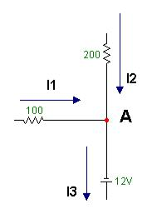

Equação do nó A: I1+I2=I3

Fig. 43 – Representação da 1ª lei de Kirchhoff

Exemplo:
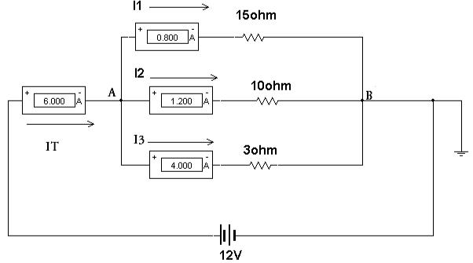

Fig 44 – Entrada e saída das correntes do nó

Observe que a equação do nó A é a mesma do nó B, isto é:IT = I1 + I2 + I3 ou I1 + I2 + I3 = IT o que chega é igual ao que sai .
6 = 0,8 + 1,2 + 4

9.2 2ª Lei de Kirchhoff
Enunciado : " A soma das tensões orientadas no sentido horário em uma malha deve ser igual à soma das tensões orientadas no sentido anti -horário na mesma malha ".

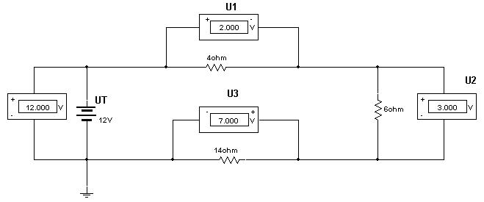

Fig 45 – Distribuição da tensão no circuito

Na figura acima temos uma malha . Quais as tensões com orientação horária ? somente UT. Todas as outras tem orientação anti-horaria.e de acordo com a 2ª Lei de Kirchhoff podemos escrever:UT=U1+U2+U3

Equação da malha :UT = U1 + U2 +U3
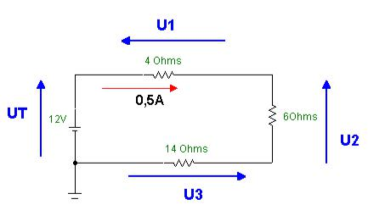
Fig. 46 – Representação da 2ª lei de Kirchhoff

De acordo com a 2ª Lei de Kirchhoff, Soma das tensões horárias: UT é igual à Soma das tensões anti horárias: U1+U2+U3, isto é

UT = U1 + U2 + U3 que é a equação vista quando estudamos o circuito serie.

